Kính thưa quí bạn
Hôm nay gởi các bạn vài chuyện đời thường
1. Tiền tip nhà hàng
2. Ủa quên, tính nhầm xin lỗi nghe (tính nhầm tính lại mấy hồi)
3. Tin thêm về người trên 70 renew bằng lái tại California
4. Góc đố vui (đố sai đó lại mấy hồi)
HCD 12-Jul-2024
From: manhhungnguyen.nguyen <manhhungnguyen.nguyen@
Sent: Thursday, July 11, 2024 6:55 SA
Subject: RE: [BanVTCT] FW: Nuoi ong mat, chuyen ly nuoc, xe Trung Quoc lam gian diep, dau ăn Trung Quoc, goc do vui va loi giai

"Chuyện một bà Mỹ sang Đức thấy khác tập quán nên “la oải oải” trên TikTok".
Ở Đức và có lẽ đa số quốc gia Âu Châu không có gì chùa ở nhà hàng. 2.€ là rẻ đấy, nửa lít nước thường 3-4€, bằng tiền juice , coke ....rẻ hơn bia một tị.
Nhập gia tùy tục, ở Mỹ phải cho tip , ở Đức không phải cho. Không hiểu người Mỹ này có thấy sướng không?
Một số nhà hàng nhất là ở Ý phải trả tiền cho cutlery nếu không muốn ăn bốc như Ấn Độ. Có cả nhà hàng khi xin thêm cái đĩa để sẻ thức ăn ăn cho người đi cùng cũng trả tiền, lý do đơn giản: extra work (rửa).
Du lịch ngoại quốc thời gian giới hạn, thì thôi cố chấp nhận điều gọi là quái gở này (vì không giống Mỹ ?) với một nụ cười....tuy mếu máo!😂
NMH
HCD: Thưa tiền tip tại Mỹ thế nẩy: (hình)
Nếu các bạn không thấy hình chỉ thấy cái khung trống không hình, thì nên dọc Microsoft Word attached.
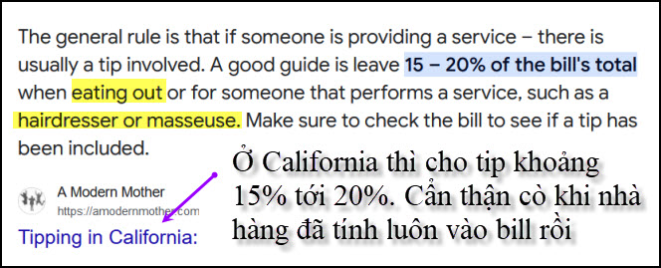
Nếu làm biếng tính thì cứ lấy tiển thuế nhân đôi là xong
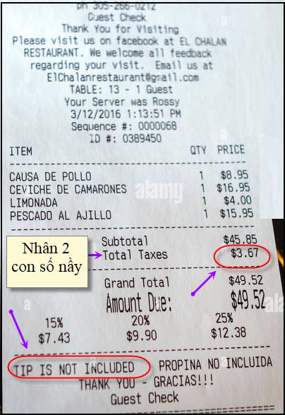

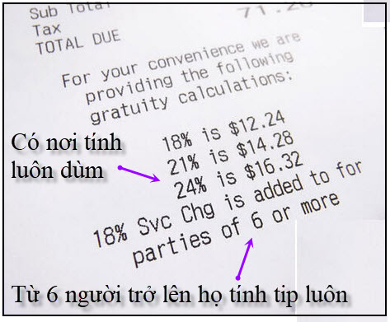
Nhân tiện tôi gởi các bạn những email dưới đây để các bạn cẩn thận vì có nhiều bằng hữu bị tính tiển “nhầm”. (chuyện xưa mười năm trước 2014)
Nhắc lại email MTC trước đây:
From: Xuyen Nguyen <ngudenvxuyen@yahoo.com>
Date: August 30, 2014 1:20:37 AM PDT
Subject: Nhà hàng buffet Kxx Sxx tại TEXAS và một số khác tại Nam Cali
(Dưới đây là email của bằng hữu Xuyen Nguyen, Tôi để chữ màu đen vì khá dài)
( trích - >)
Nhà hàng buffet Kxx Sxx:
Trưa hôm nay (23/8/14), chúng tôi gồm có 25 người (13 người trên 65 tuổi, 12 người dưới 65 (tuổi từ 10 đến 60), đến nhà hàng Kxx Sxx, Bellaire (Texas) ăn buffet.
Sau khi ăn xong, một nhân viên của nhà hàng đưa cái bill tổng cộng trên $550!
Người trên 65 trả $14.56 / 1 người; người dưới 65 trả $17.95 / 1 người.
Ăn buffet là người đi ăn tự động đi lấy đồ ăn cho mình. Không có ai hầu mình cả.
Thế mà nhà hàng tự động charge 15% tiền TIP vào bill tính tiền, gọi là tiền services!
Một điều oái oăm là tiền tip tính trên luôn cả tiền TAX!

Tiền ăn: $450
Tiền Tax: $35+$65 Tip
Tỗng cộng: $550

Chúng tôi than phiền là có ai hầu chúng tôi đâu, sao lại tính 15% tiền tip? Thì người hầu bàn trả lời đó là policy của tiệm.
- Tại sao lại tính 15% tiền tip trên số tiền Tax?
- Policy của tiệm!!!

Tôi hỏi nhân viên tính tiền chúng tôi có 13 người trên 65 tuổi, tại sao tính có 12 người và chỉ có 12 người dưới 65 tại sao lại tính 13!
Một nhân viên nói lớn: "Check ID".
Thỉnh thoảng chúng tôi ăn buffet ở tiệm Chinese Village trên đường Westminster, và ăn buffet ở tiệm Hzzzzchi trên đường 10 (gần Dairy Ashford), họ đâu có charge tiền tip và giá tiền lại rẻ hơn.
Xin quý vị luu ý mỗi khi di ăn buffet để không bị bóc lột một cách trắng trợn!

* Chúng tôi đi ăn tiệm cá Fxxx ở đường First qua khỏi Harbor,góc Jackson ở Littlesaigon. 8 người kêu 2 con cá , 3 đỉa gỏi tôm thịt, và dỉa hủ tiếu chay, thêm 2 chai bia. một điả hủ tíu xào mặn thì $ 7:50 tôi ăn chay nên lấy tofu và rau thôi, họ tính đỉa chay $14.Total $230.00. Củng bị tính Services charge. Mấy tháng trước cá có $45.00 Nay vọt 1 cái lên $60.Trên menue thì để seasonal. Trong khi các tiệm khác chỉ $ 38.00. Đi ăn Lobster cũng không tới số tiền nầy.
Tôi chỉ đem có $130, phải lấy credit card ra trả thêm $100. nửa. Vị chi là $230. bye bye máy chém Fxxx. Cả Littlesaigon nầy không có tiệm nào mà tính dỉa hủ tíu chay lên tới $14.

Chả trách chi nhà hàng ế, trưa thứ bảy chỉ có 8 người chúng tôi và 1đôi trai gái mà thôi.
Cách nay 6 hay 7 năm, nhà hàng chử S trước Westminster Mall , Bolsa Ave.vừa mới khai trương, tôi có bạn ở xa đến chơi, rủ thêm mấy cặp đi ăn Lobster, nhưng hai vợ chồng kia nài nỉ đến tiệm của bạn họ mới mở ăn chả cá Lx Vxxx. Chả cá, gỏi gá làm vào ly uống champain tí ti, mọi người đói, ăn xong không cho 1 đỉa cam tráng miệng, có người kêu icecream, kêu bánh khoai mì nướng. Total $230. Tôi phải mượn ví tiền Ông chủ bù thêm. cũng services charge, ly icecream $8.00 miếng khoai mì nướng cũng $8.00. Cái số tôi cứ luôn luôn rủ 8 người, tiền cũng $ 230.00. Bửa nay các vị gửi cho tôi mẩu tin nầy, sẳn đây đánh thức hồi ức lại, kể cho các Bạn nghe để tránh các máy chém đó.
Quý Bạn cẩn thận các máy chém nhé !!!!!

Chưa hết, bạn bè tôi đi một đám hơn 10 người vào tiệm Tàu ăn. Xong tính $340. Ông bạn làm bussiness nên lấy receipt. Về nhà Ông ta tính lại chỉ có $240.00, họ tính lên $100.00. Ông ta đưa ra và tính thì cô cashier sorry, tôi lộn. lộn khôn thật. Tiệm Hx Nxx ở Bolsa, nay sang chủ mới họ dời về Westminster. Chuyên môn tính lộn...và không đưa receipt nửa. Bây giờ chúng ta phải giúp chính phủ thu thuế bằng cách đòi receipt. Bởi vì họ đả tính thuế của chúng ta rồi. Tôi nghe một người Việt làm trong cơ quan IRS nói một tiệm bán bánh mì, Foodtogo trong khu chợ ABC, mồi tháng đóng tiền sales tax chỉ có $400.00 mà thôi, đám người Mỹ đó bọ kể cho nhau nghe và bỉu môi đó và khinh thường dân Việt. Dành tiền đó gửi cho các người nghèo ở Việtnam hay học bổng cho các em nghèo quý hơn là để gian thương ăn chặn!!!!!!(< -- hết trích)
-----===o0o===-----
Trích email của anh ND
Chệt, Ba Tàu hay Tàu Cộng đều giống nhau cả:
Sống thì đầu cơ tích trữ,
Chết thì cản trở đường đi (làm đám ma rình rang đầy đường, gây cản trở lưu thông).

Tại Cali này có nhà hàng BxxxxD, cộng thêm Tax, trước khi tính tiền TIP (bàn ăn trên 6 người).
Nhà hàng cơm chay Âxxx Lxx, ăn trên 6 người cộng Tip 18% và service charge 18%, như vậy ngoài TAX, mình phải trả 36% Extra, xin qúy vị lưu ý.
Nhà hàng Rxxxx, khu Catinat, nếu xin thêm nước mắm, rau thơm, đồ chua, vv… thì họ charge extra order, do đó họ mang cho mình rất là ít, thí dụ: order chả giò, họ cho rất ít nước mắm, rau chỉ cho 2 cộng. Khi xin thêm thì cái bill tăng lên, nhưng ít ai để ý.
ND

-----===o0o===-----
2014-08-30 20:41 GMT-07:00 Charlie Pham <charlirgrham15@
Hi All,
Tụi mình hay ăn Osaka , nó cũng hay tính service charge 15 phần tram.
Dù buffet là self serve .
Chí P
-----===o0o===-----
From: Manh Van <manhhuddgdan@
Date: September 5, 2014 at 2:05:49 PM PDT
Subject: Fw: Xem cách tính Tiền : Nhà hàng buffet Kxx Sxx tại TEXAS và một số khác tại Nam Cali
(Dưới đây là email của bằng hữu Manh Van, Tôi để chữ màu đen vì khá dài)
( trích - >)
Qúy vi nên cẩn thận khi tính Tiền bị nhà Hàng Tầu Ta ăn chặn Tip + Tax
Tôi đã research v/v này rồi và đây là cách đối phó với mấy nhà hàng này:
1/ trả tiền bằng crédit card, lấy receipt sau đó gửi thư cho nhà hàng phản đối service charges, tips rồi thông báo credit card của mình và deny trả tiền services charges & tips,
2/ trong thư gửi phản đối nhà hàng nên nói cho họ biết là nếu tính tiền service charges họ phải khai thuế với IRS và mình nói họ là sẽ thông báo điều này lên State Board Of Equalizer, guarantee chủ nhà hàng đái ra quần và sẽ mời mình lên trả lại tiền services charged,
2/ Photocopy everything roi post lên facebook và gửi email bạn bè hoặc bỏ vào youtube hay email báo NguoiViet hay VietBao họ thấy hay hay họ sẽ đăng dùm mình.
Mình chịu khó một chút những nên gửi một lesson cho nhà hàng đó và warning những nhà hàng khác (< - hết trích)

HCD: Kính thưa quí bạn, những gì kể trên theo tôi biết có xãy ra và thường xuyên khi chúng ta đi đông đài bạn bè và dành nhau trả tiền. Xin viết chữ đen từ đây:
Nhà hàng biết chúng ta, người Việt Nam chơi với bạn bè rất hào phóng, dành nhau trả tiền, và khi trả nhìn qua cái receipt rồi trả ngay, ai ngồi đó nhìn kỹ hay tín toán trước mặt bạn bè kỳ chết.

Do vậy, tôi bị một lần và anh Trần Như Tráng, bạn tôi, bị một lần. Số là dẫn mươi người bạn vào ăn, khi ra trả tiền thì cassier đưa miếng giấy in ra, nhìn sơ số tiền tổng cộng rồi họ chọt miếng giấy vào cái que nhọn thẳng đứng trên quầy tính tiền, không đưa cho khách. Trả xong trở về bàn, tôi chợt thấy là bị ăn gian, đâu mà nhiều tiền dữ vậy. Tôi trở lại đòi xem receipt, họ làm bộ lục lung tung, tôi chỉ ngay cái cây xỏ xấp reciept họ lúc ra đưa tôi, té ra kêu một con tôm hùm họ tính hai con (hai dĩa). Họ làm bộ xin lỗi nầy nọ. Bạn tôi cũng bị tính sai một lần sau đó nhờ cái email "báo động của tôi" nên ảnh mới coi lại hóa đơn.

Một cách khác tốn tiền thêm (hợp pháp) là nhà hàng tính tiền tip vào hóa đơn, thói quen chúng ta ở Mỹ là khi ra về bỏ tiền tip lên bàn, có khi dành nhau bỏ, mà anh Tráng là người rậng rải bao giờ cũng bỏ số tiền to. Như vậy là cho tip hai lần, người trả tiền cho tip và một người khách mời cho tip để trên bàn.

Với quí bạn ở Úc thì thường trong tiệm ăn ở Mỹ người ta có thói quen cho tip, từ 10% tới 15% là trung bình. Tuy vậy có nhiều nha hàng người ta tính tip ngay vào receipt. Mốt số nhà hàng Việt, Hoa tính 15% tới 18% tiền típ khi lượng khác là 6 người trở lên. Trong nhà hàng thì người ta tính thuế luôn vào receipt, còn mua thực phẩm tươi thì ở Mỹ không tính thuế.

Ở buffet (ăn mệt nghỉ) thì thường người Mỹ không cho tip, người Việt Nam ta cho một đô (1 người ăn). Tiệm fastfood cũng không có lệ cho tip.
Một chuyện tốn gấp đôi khác, tôi nghĩ có xảy ra nhưng ít. Đó là khi vào ăn thì một người nào đó trong nhóm lén trả tiền âm thầm. Khi ra về một người khác cũng âm thầm đến trả tiền lần thứ hai. Đa số nhà hàng nói là có người trả rồi, nhưng tôi tin là có nhà hàng lấy hai lần.

Như các bạn đã biết, tôi có biệt tài tính rợ từ nhỏ (dân Lý Hóa mà). Tôi nhìn con số kết quả biết được liền là gần đúng hay sai. Do vậy khi tôi đi chợ chung với bà xã, thì nhà tôi đưa receipt cho tôi, tôi nhìn lướt qua nói liền là họ tính ăn gian mình hết khoảng mấy đồn, hỏi sai chỗ nào tôi không biết, nhưng mất khoảng bao nhiêu tiền tôi biết liền con số gần đúng. Mười lần như một. Đó là cái lối tính ước lượng, nó cho chúng ta biết là con số phài chừng đó, nếu thay đổi trên 10% thì chắc là có chỗ sai, cái lối tính nầy không dạy nhau được, mà gần như trực giác.

Và chuyện đáng buồn là tiệm bán thực phẩm tươi ở đây, có một số chuyên môn tính lộn. Bó rau $0,79 thì họ tính $1,79. Mua 2 lọn rau, họ tính 3 hay 4 lọn. Người đi chợ thường là quí bà, và người cao tuổi, do đó nếu tính "ăn gian" (nếu muốn dùng chữ nầy) thì người thu ngân qua mặt khách hàng rất dễ.

Các bạn đừng có mất công cộng trừ nhân chia, máy nó tính và in ra, máy nó không cộng sai đâu, họ tính sai số lượng món hàng mua, và tính sai giá tiền.Thí dụ ghi trên bản giá là $3,99 họ dám bấm trên máy là $4,99. Dĩ nhiên có bar code cho món hàng vô hộp có nhãn như nước mắm, nước tương, nhưng rau cỏ và những món không nhãn thì họ "bấm máy lộn", mà lộn rất khôn, phần thiệt về khách hàng.

Tôi biết một tiệm chuyên môn ăn gian kiểu nầy kể ra thì cũng không nên, các bạn hãy đề phòng, không phải chỉ một tiệm thôi đâu tôi còn gặp ở vài tiệm khác nhưng ít hơn. Các bạn nên biết những người đứng tính tiền chắc có một vài người là người nhà hay là người tín cẩn của chủ tiệm. Nếu là người làm công thì tôi nghĩ họ không tính ăn gian khách hàng. Đa số quí bà nội trợ ít khi đọc lại receipt, có khi mắt lem nhem có khi đọc cũng chẳng hiêu nó viết cái gì, món hàng mua tụi nó đều viết tắt, thí dụ rau muống, nó viết là product, hay là rmm... đọc cũng không ra. Nhìn món nào cũng thấy product, product, product....rmm, cbx, hh...Những món như vậy thì chính người thu ngân đánh giá vào, và họ đánh khôn lắm, một một bó đánh hai bó, ghi giá $1,49 đánh vào $1,79.

Nhân vui miệng thì kể luôn các bạn nghe chuyện khó tin mà có thật nầy. Bà xã tôi đi chợ một mình (đa số) thì lỗ chớ chẳng được lời. Còn (thường khi) tôi đi theo mua đồ trong tiệm Mỹ, tôi nói liền với nhà tôi là mình lời $10 hay $5, có khi tới $30. Tôi không cần nhìn hóa đơn, chỉ tự nhiên biết được khi thấy số tiền phải trả.

Nếu tôi không được tiển do tính lộn, thì có khi tôi lại lượm được tiền rơi trước cửa hay trong parking lot. Điều nầy làm nhà tôi ngạc nhiên lắm vì nó xãy ra thường lắm. Tôi không biết tại sao. Có một lần mua khoảng một ngàn đô, họ lộn tới $200 đô. Nhiều lần nhà tôi nói computer (máy tính tiền) của tiệm sợ tôi. Còn như lượm được tiền năm mười đô thì bỏ túi luôn cho tiện sổ sách (tuy rằng trái luật). Nếu tốt thì gặp mấy ông người Mỹ hay Việt người xin tiền chia ra biếu cho họ cũng tốt.

Chắc các bạn hỏi tôi khi tiệm Mỹ tính lộn cho tôi lời, thì tôi có trả lại không? Thưa tôi chưa đủ lương thiện cở đó, tôi giữ luôn. Nếu như người thu ngân phải đền, thí dụ thay vì thối lại $12, họ đưa tôi tới $17, thì tôi trả lại họ. Vì mình lấy cuối ngày người thu ngan xuát tiền ra đền cho tiệm. Còn tính lộn trên receipt thì huề, tôi giữ luôn. Nhưng nếu họ tính lộn mà tôi lỗ thì tôi đòi tiền lại.
Còn nữa nhưng dài rồi tạm dừng nơi đây.
-----===o0o===-----
Renew bằng lái cho người 70 tuổi
From: hiep nguyen <hieptnguyen@
Sent: Wednesday, July 10, 2024 7:02 CH
To: huy017@gmail.com
Subject: Re: [quanvenduong] FW: Nuoi ong mat, chuyen ly nuoc, xe Trung Quoc lam gian diep, dau ăn Trung Quoc, goc do vui va loi giai
Kính chào Giáo sư,
Tôi có theo chỉ dẩn của Chị bạn đã thông báo cho Giáo sư về việc thi trên mạng để xin lại bằng lái xe ờ Cali thì hoàn toàn đúng như vậy.
Xin cám ơn Chị bạn đã có lòng tốt phổ biến một tin tức hữu ích cho đồng hương và Giáo sư đã thông báo tuy là với lời kèm theo là chưa
kiểm chứng.
Hiep Nguyen
HCD: Cám ơn anh Hiệp.
Thưa các bạn từ ngày email MTC post câu chuyện xin renew bằng lái cho người già trên 70 tuổi đến nay thì tôi nhận được 4 bằng hữu xác nhận là tin đó chính xác. Người có tuổi không cần tới DMV (California) để thi viết (luật đi đường) mà chỉ cần vào webpage của DMV học luật (làm bài mẫu) và sau đó thi luôn trên website nầy.
Rớt thì thi lại, thi cho tới khi nào đậu thì thôi. Sau đó đi đến DMV thử mắt và chụp hình và nhận bằng lái tạm.
Nhưng cũng có một bằng hữu cho biết đã hỏi trường dạy lái xe thì họ bảo phải đến DMV mới renew được. Điều nầy sai: Đã có 4 bằng hữu vừa thi xong cho tôi hay là họ đã thi trên Internet.
Có một người bạn học thật kỷ bài mẫu trong website DMV. Tới ngày hẹn vào thi người bạn tôi đến DMV, đinh ninh là sẽ thi viết trước, đậu rời mới thử mắt xong chụp hình và phát bằng lái tạm trong khi chờ bằng lái chánh thức gởi tới nhà sau.
Anh bạn đến thì DMV bắt thử mắt, xong đưa đi chụp hình làm bằng lái, không thấy bắt thi viết. Anh bạn tôi là người rất ngay thẳng, nói với nhân viên DMV rằng ảnh chưa thi viết. Người nhân viên DMV nói ông đã thi luật đậu trong Internet đậu rồi.
Thì ra anh bạn tôi trong khi học luật đi đường trong Internet đã thi đậu rồi mà không biết cứ tưởng là thực tập.
-----===o0o===-----
Câu đố sai
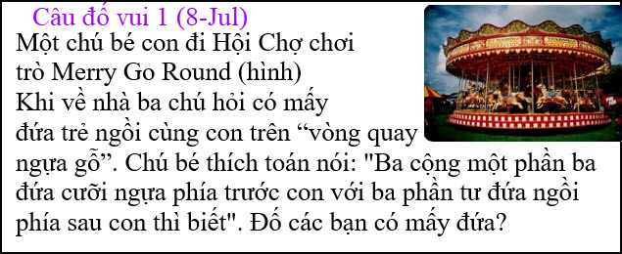

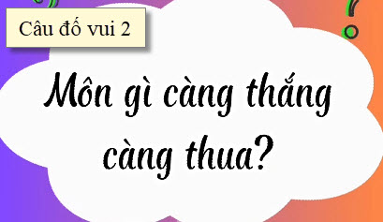
Môn thể thao nào?

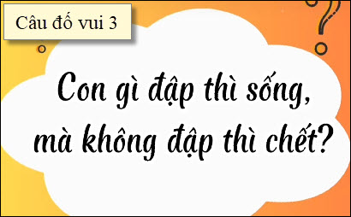\

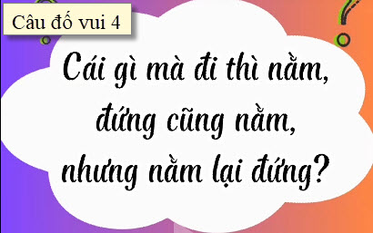
From: Thanh Binh Nguyen <batsach@
Sent: Wednesday, July 10, 2024 7:06 CH
Subject: Re: Nuoi ong mat, chuyen ly nuoc, xe Trung Quoc lam gian diep, dau ăn Trung Quoc, goc do vui va loi giai
Cám ơn anh Đẳng thật nhiều. Anh có chỉ, tôi cũng không giám nuôi ong.
Mấy câu đố khó quá.
Ba câu chót thì dễ: Đua xe, trái tim, và bàn chân.
Bình.
Sent from my iPad
HCD: Thưa Bác sĩ giải đúng rồi. Câu đố Merry Go Round tôi vô ý một chút nên quí bạn tìm không ra được đáp số.
Câu đố đúng phải thế nầy.
Câu đố đúng
